

**İSTANBUL GELİŞİM MESLEK YÜKSEKOKULU**

**BİLGİSAYAR TEKNOLOJİLERİ BÖLÜMÜ**

**BİLİŞİM GÜVENLİĞİ TEKNOLOJİSİ PROGRAMI**

**VERİTABANI UYGULAMALARI DERSİ KURUYEMİŞ OTOMASYON VE VERİTABANIMIZ**

**FİNAL PROJE ÖDEVİ**

**Hazırlayan**

**210175151 – MEHMET GEZMEK  
210175057 – İBRAHİM MERT HOYLAT**

**210175073 – MUHAMMET MİRZA KARAKUŞ**

**230175391 – LEYLA ATİLLA**

**220175183 – AZİZ İNAN**

**Ödev Danışmanı**

**Öğr. Gör. NAZMİYE İNAM**

**İSTANBUL – 2023**

ÖDEV TANITIM FORMU

YAZAR ADI SOYADI : Mehmet Gezmek, Muhammed Mirza Karakuş, İbrahim Mert Hoylat, Leyla Atilla, Aziz İnan

ÖDEVİN DİLİ : TÜRKÇE

ÖDEVİN ADI : KURUYEMİŞ VERİTABANI OTOMASYON

BÖLÜM : Bilgisayar Teknolojileri PROGRAM : BİLİŞİM GÜVENLİĞİ TEKNOLOJİSİ

ÖDEVİN TÜRÜ : Final

ÖDEVİN TES. TARİHİ : 29.12.2023

SAYFA SAYISI : 23

ÖDEV DANIŞMANI : Öğr. Gör. NAZMİYE İNAM

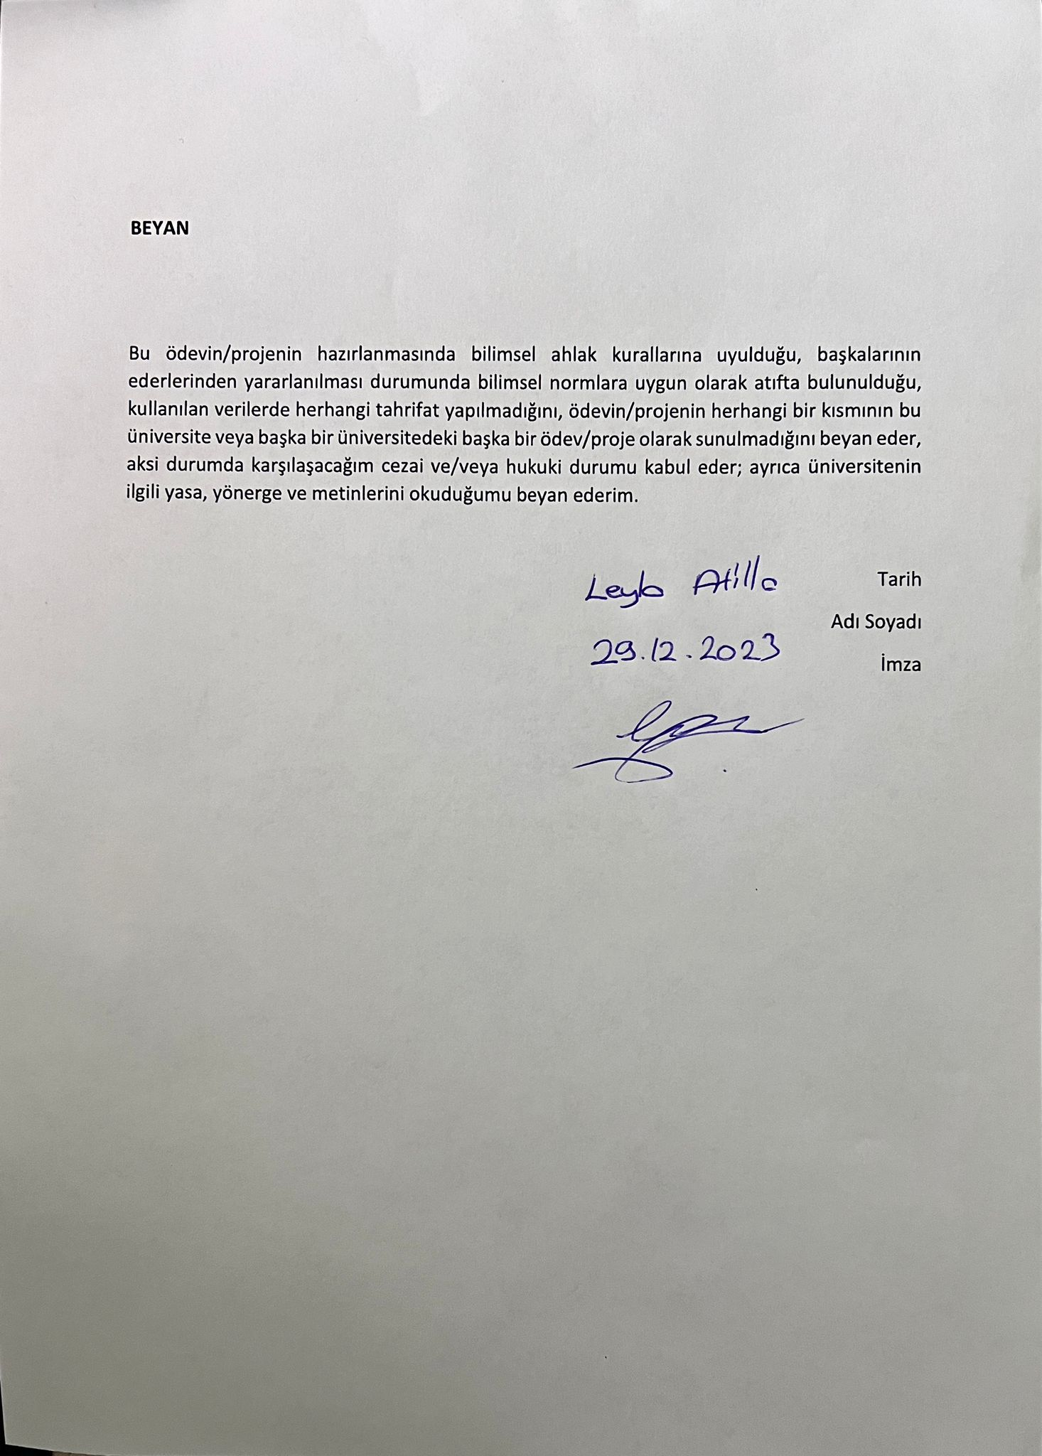

# KABUL VE ONAY SAYFASI

210175151 numaralı Mehmet Gezmek’in Öğrenci Veritabanı Uygulamaları Dersi Kuruyemiş Otomasyon Ve Veritabanı adlı çalışması, benim tarafımdan Final ödevi olarak kabul edilmiştir.

Öğretim Görevlisi

Nazmiye İnam

**ÖN SÖZ**

Beş öğrenci olarak oluşturduğumuz grup ile birlikte bir e ticaret sayfasını andıran otomasyon ve bu otomasyon için gerekli olacak tüm veritabanı’nın altyapısını ve bu altyapı ile birlikte otomasyonun birleşip işlevsel bir hale gelmesini açıklayan rapor.

İçindekiler

ÖDEV TANITIM FORMU

BEYAN

KABUL VE ONAY SAYFASI

ÖN SÖZ

OTOMASYON SENARYOSU

ÖZET(OTOMASYONUMUZUN GÖRSELLERİ)

VERİTABANI TABLOLARIMIZ

SORGULAR

**Otomasyon Senaryosu**

Yaptığımız otomasyon günümüz e ticaret sayfalarından esinlenmek üzere tasarlandı. Senaryomuz genel olarak Rakip olan birçok satıcının birden fazla kuruyemiş çeşidini ayrı ayrı firma olarak, farklı farklı şehirlere, farklı farklı zamanlarda kargolamak, teslim etmek üzerine kurulmuş bir sistemdir. Örnek verecek olursak bugünkü Trendyol’un kuruyemiş sitesi olarak düşünebiliriz.

**Veritabanı Senaryosu**

1-) Kuruyemiş Türü Tablosu: Bu tablomuzda öncelikli olarak tur ıd ve tur adı olarak ayırdık. Tur ıd kısmında numaralardan birini yazarak hangi kuruyemiş türünü göstereceğini karşısına ekledik.

2-) Stok Tablosu: Bu tablomuzda ürünlerin stok ID lerini yazarak kaç tane stok kaldığını sorgulamış oluyoruz ve bu şekilde stok miktarını öğrenmiş oluyoruz.

3-) Üretici Firma Tablosu: Bu tabloda firma isimlerini adreslerini ve telefon numaralarını görüyoruz. Daha çok açıklayıcı olan firmaların bilgileri yer alıyor bu tablomuzda.

4-) Müşteri Bilgileri: Müşteri bilgileri tablosunda ise müşterilerimizin isimleri, soy isimleri, mail adresleri, telefon numaraları ve il bazında adresleri yer almaktadır.

5-) Tedarikçi Tablosu: Tedarikçi tablomuzda firmaların ID numaraları yer almaktadır. Ve sonrasında tedarikçilerin isimleri, adres bilgileri ve iletişim bilgileri yer alıyor. Buradan kolayca tedarikçilerin bilgilerine ulaşmış oluyoruz.

6-) Ürünler Tablosu: Ürünler tablomuzda ürünlerin ID numarasından başlayarak isim bilgilerini, hangi türde olduğunu ve nereye bağlı yani nerden geldiği bilgisini ekledik. Bu şekilde daha açık olarak bilgilere ulaşma kolaylığı sağladık.

7-) Saklama Bilgileri Tablosu: Bu tabloda saklama ID si ekledik ve saklama koşulları alanı oluşturduk oraya bilgileri girdik. Son olarak da son tüketim tarihi bilgisini ekleyerek ürünlerin ne kadar kullanma süresi kaldığını bilmek için kolaylık sağlamış olduk.

8-) Siparişler Tablosu: Burada biraz fazla alan ekleyerek müşterilerin isimlerini, soy isimlerini, kuruyemişlerin ID lerini ve ürünlerin gramajlarını, en sondada adres bilgilerini ekleyerek geniş kapsamlı bir tablo oluşturduk.

9-) Kuruyemişler Tablosu: Bu tablomuzda kuruyemişlerin hangi türde olduğunu belirttik. Ve özellikle hangi kuruyemişte ne kadar karbonhidrat protein yağ olduğunu ayırarak tablomuza ekledik. Bu şekilde bu tablomuzda net şekilde hangi üründe ne kadar protein olduğunu görmüş olduk.

10-) Satıcı Bilgileri Tablosu: Satıcı bilgileri tablosunda satıcıların isimleri ve hangi şehirde oldukları belirtilmiştir. Ayrıca telefon ve mail bilgileri de eklenerek daha ayrıntılı şekilde gösterilmiştir. Bu tablomuzdan da kolay bir şekilde satıcı bilgilerine ulaşmış oluyoruz.

11-) Kuruyemiş Bilgileri Tablosu: Bu tablomuzda kuruyemiş ID lerini yazarak ve hemen yanında hangi tür kuruyemiş olduğunu belirterek miktar ve fiyat bilgilerini kolayca görebiliyoruz. Yine bu tablomuzda da miktar bilgilerini görüntüleyerek kolaylık sağlamış oluyoruz.

12-) Fiyat Bilgileri Tablosu: Fiyat bilgileri tablosunda fiyatların ve ürünlerin ıd bilgileri yer almaktadır. Hemen yanında ürün adı kısmında ürünlerin isimlerini girerek hangi fiyatta ve perakende fiyatının ne olduğunu ayrı şekilde görebiliyoruz.

13-) Kargo Bilgileri Tablosu: Bu tablomuzda kargo bilgilerinde gönderen adı kısmında isim ve adresi yer almaktadır. Hemen yanında ise alıcı bilgileri yer alıyor. En sonda ise kargo tarihi ve teslim tarihleri yer almaktadır. Bu şekilde Kargo bilgileri tablomuzda geniş şekilde yer vererek sınıflandırdık.

**ÖZET**

**Otomasyonumuzun Görselleri**

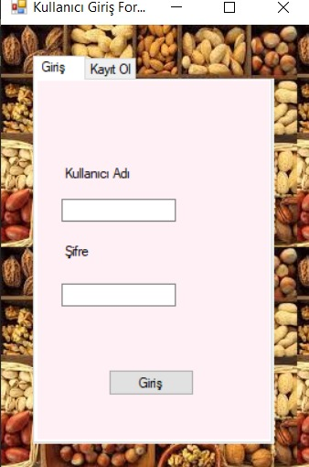

Programımız açıldığında bu ekranda kullanıcı adı ve şifremizi girmemiz gerekiyor.

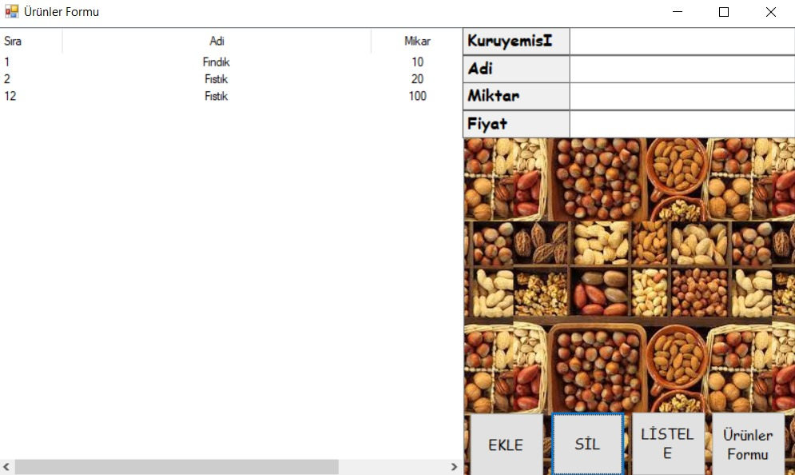

Bu ekranda sağda yer alan alanda ürünler formunda kuruyemiş adını, fiyat miktarını, ekleyebilir ve listeleyebiliyoruz.

**Veritabanı Tablolarımız**

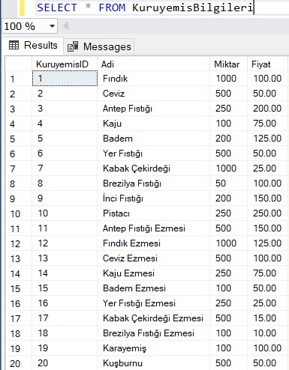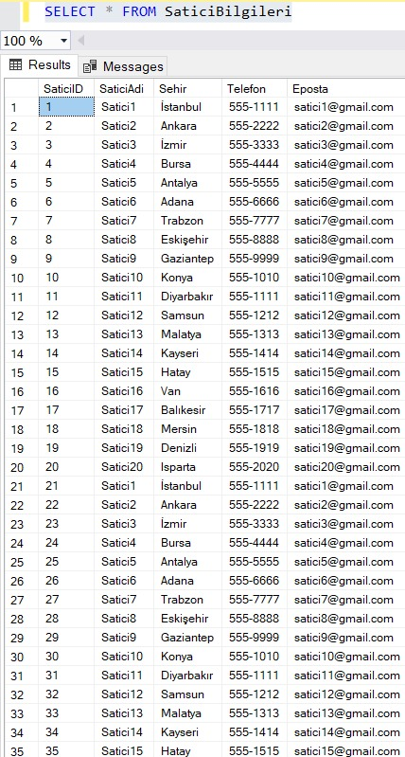

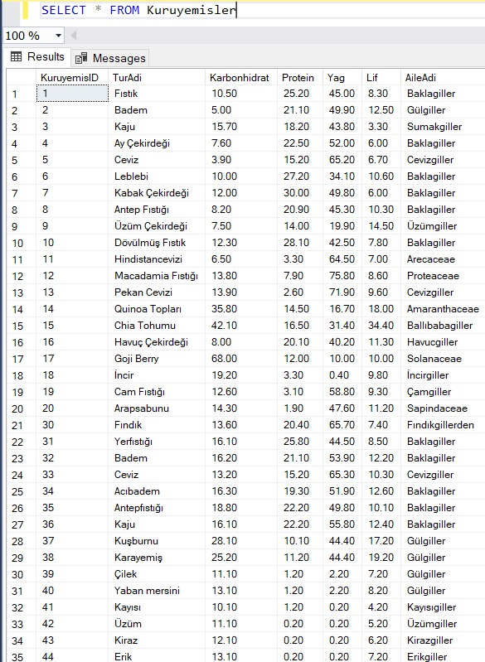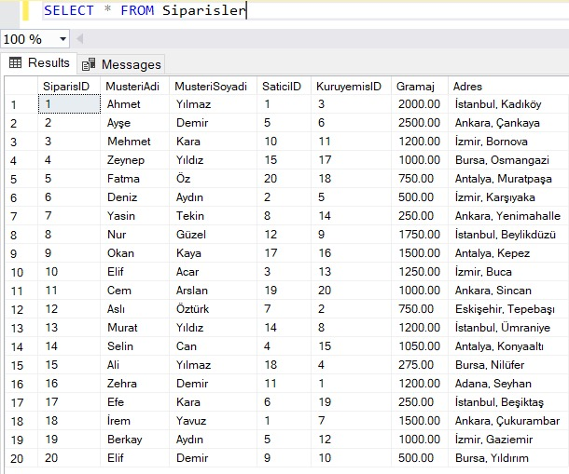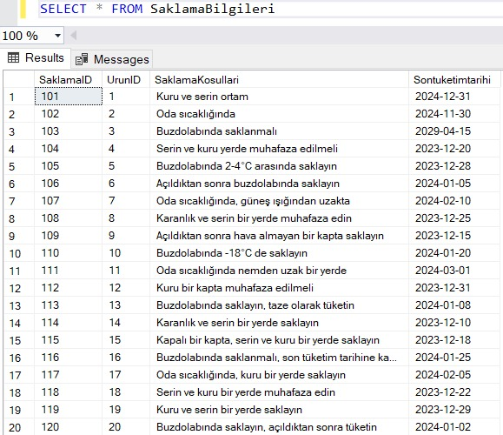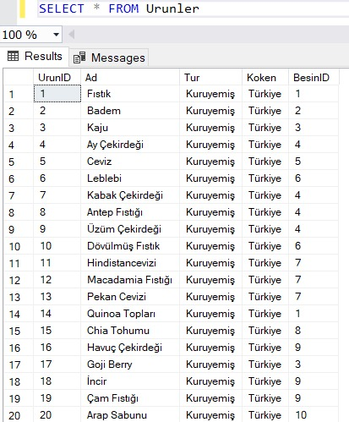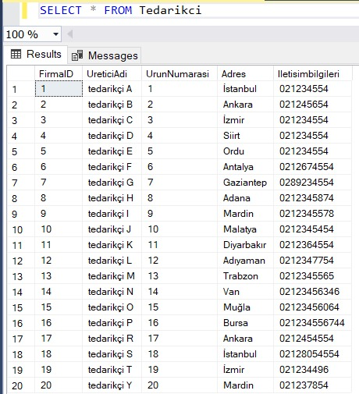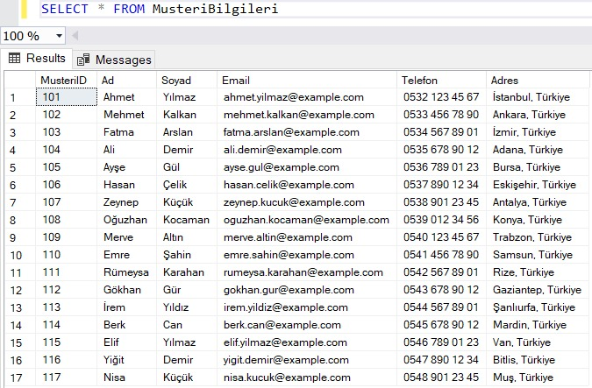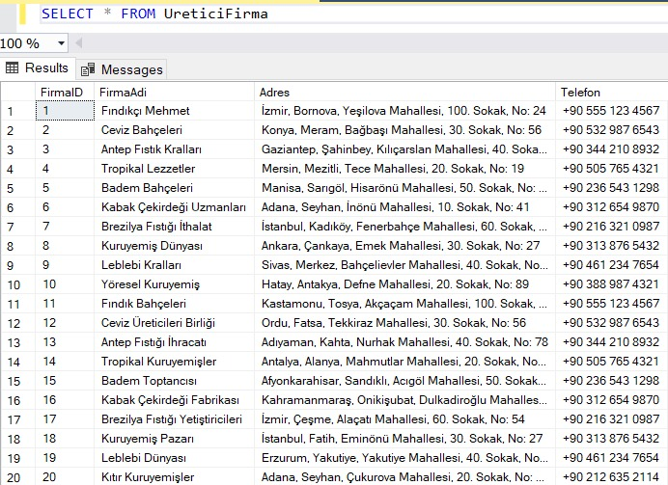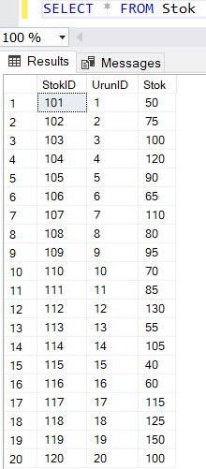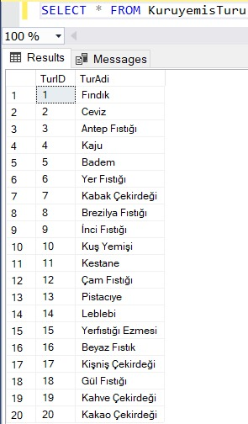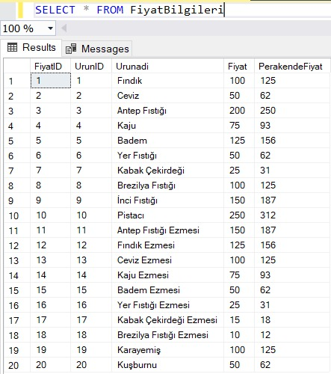

**Sorgular**

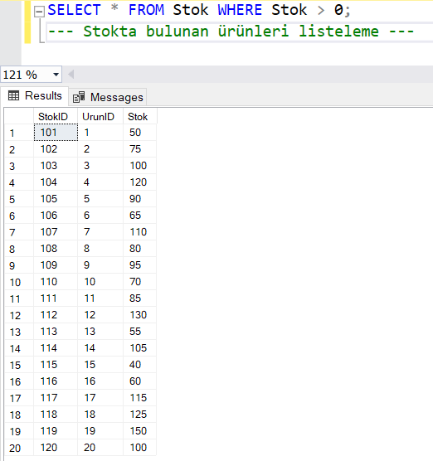

Bu sorguda stokta bulunan ürünleri listelemek için kullandığımız sorgu yer almaktadır.

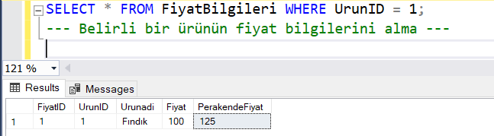

Burada yazdığımız sorguda belirli bir ürünün fiyat bilgisini ekrana getirme istediğimizde bu sorguyu yazıyoruz.

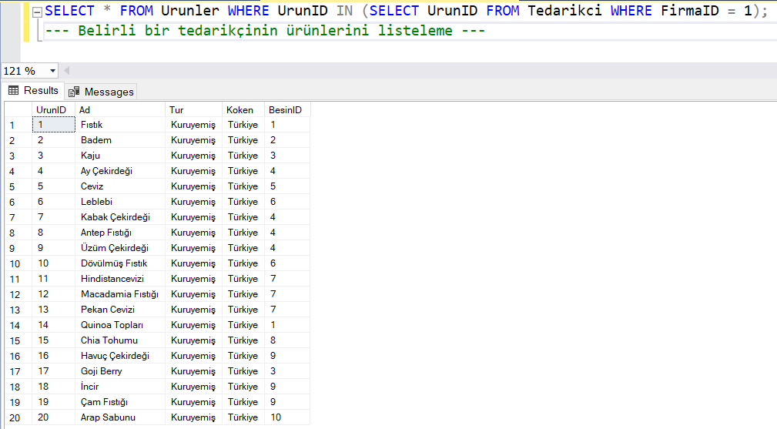

Burada ise belirli bir tedarikçinin hangi ürünlerinin listelenmesini istiyorsak bu sorguyu yazarak bu şekilde getirmiş oluyoruz.

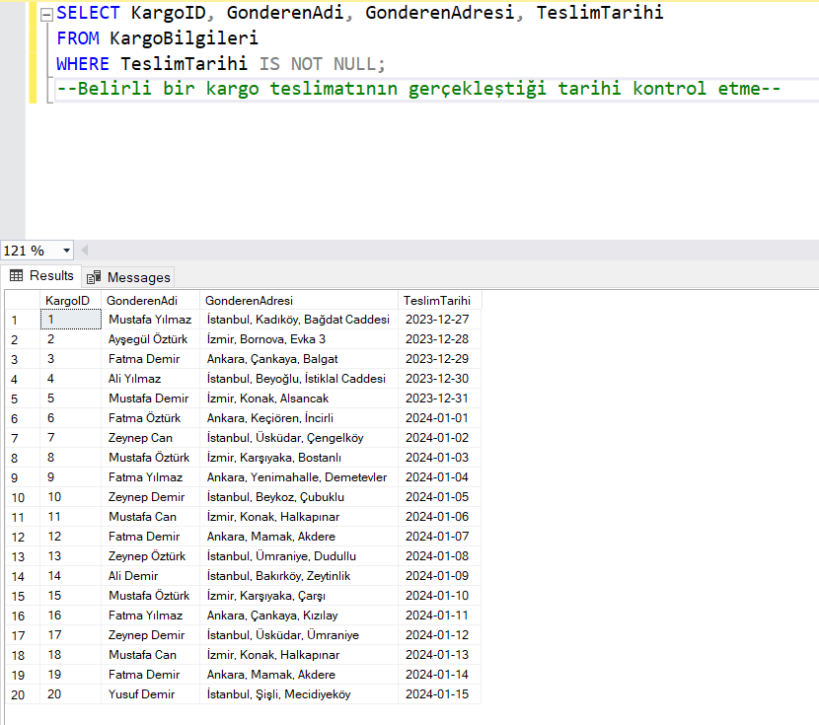

Burada ki sorgumuzda belirli bir kargo teslimatının gerçekleştiği tarihi kontrol etmeyi görmekteyiz.

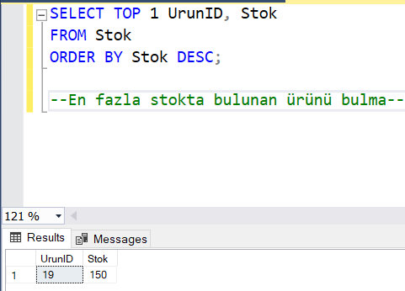

Burada ise en fazla stokta hangi ürünün olduğunu bulmak istiyorsak bu sorguyu yazıyoruz.

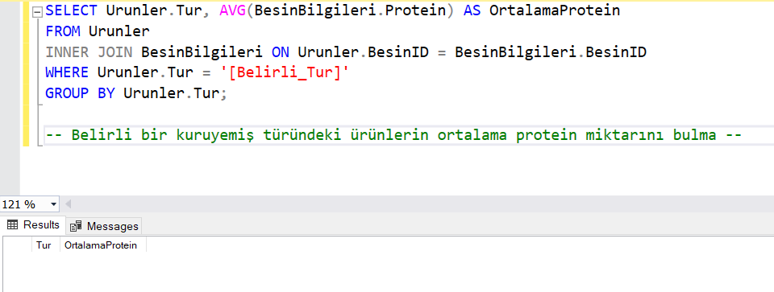

Buradan da belirli bir kuruyemiş türündeki ürünlerin ortalama protein miktarını bulmak için bu sorguyu yazıyoruz.

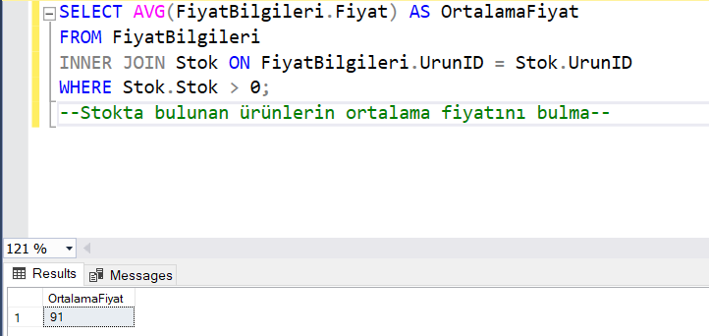

Bu sorguda stokta bulunan ürünlerin ortlama fiyatlarını bulmak istiyorsak bu sorguyu yazıyoruz.

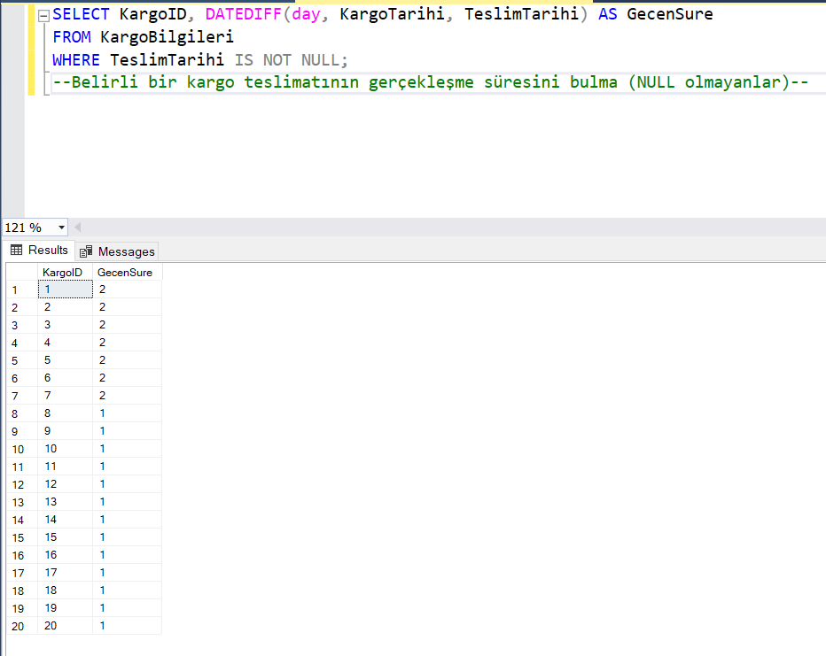

Belirli bir kargo teslimatının gerçekleşme süresini bulmak istiyorsak bu sorguyu yazıyoruz.

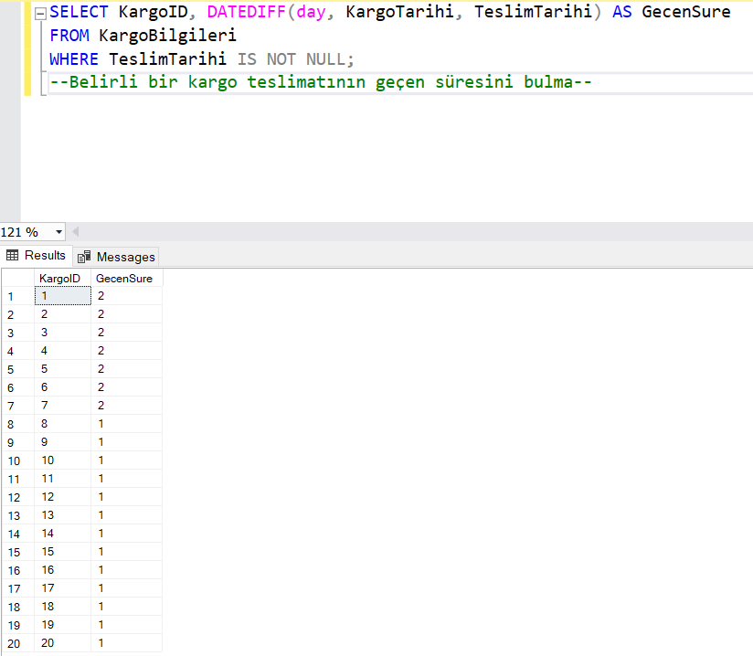

Belirli bir kargo teslimatının geçen süresini bulmak için ise bu sorguyu yazmamız gerekiyor.

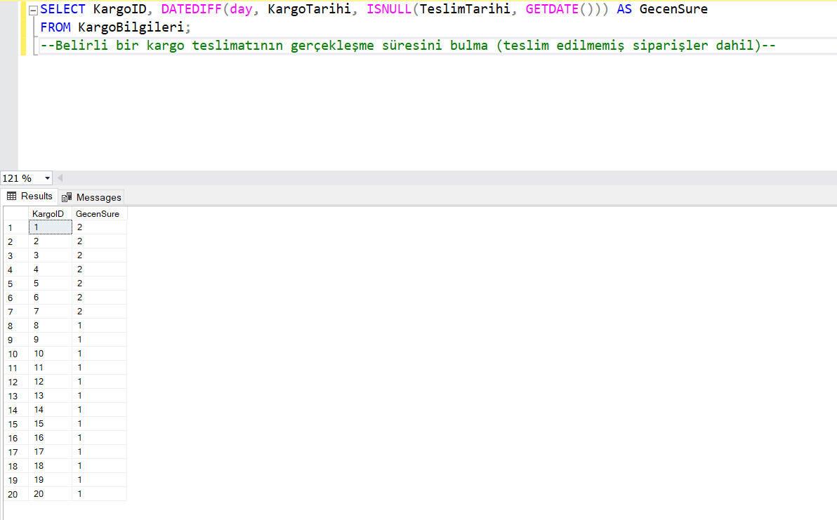

Burada belirli bir kargo teslimatının gerçekleşme süresini bulmak için yazıyoruz.

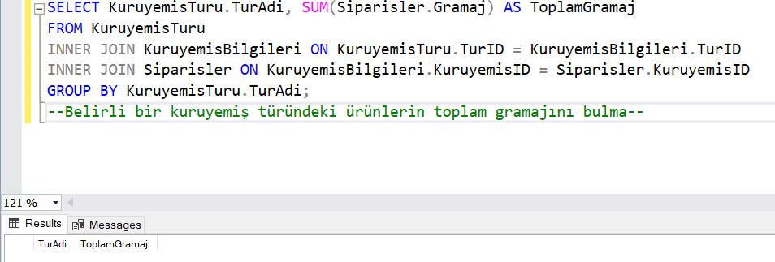

Burada ise belirli bir kuruyemiş türündeki ürünlerin toplam gramajını bulmak için bu sorguyu yazıyoruz.

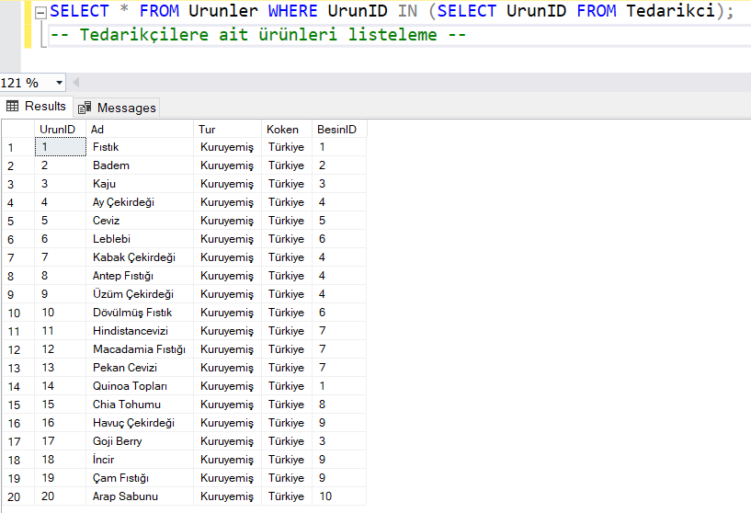

Tedarikçilere ait ürünleri listelemek için ise bu sorguyu yazmamız gerekiyor.

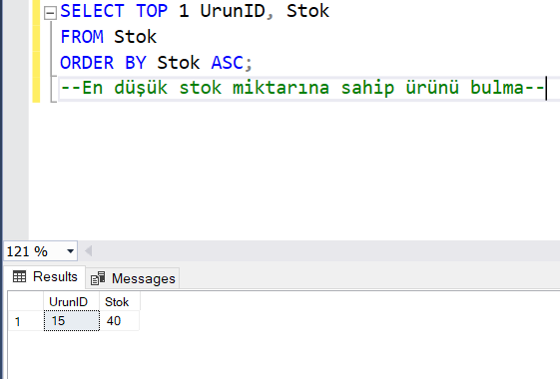

En düşük stok miktarına sahip ürünleri bulmak için ise bu sorguyu yazıyoruz.

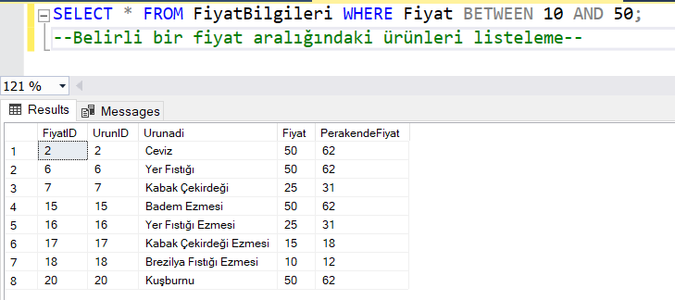

Belirli bir fiyat aralığındaki ürünleri bulmak için ise bu sorguyu yazmamız gerekmektedir.

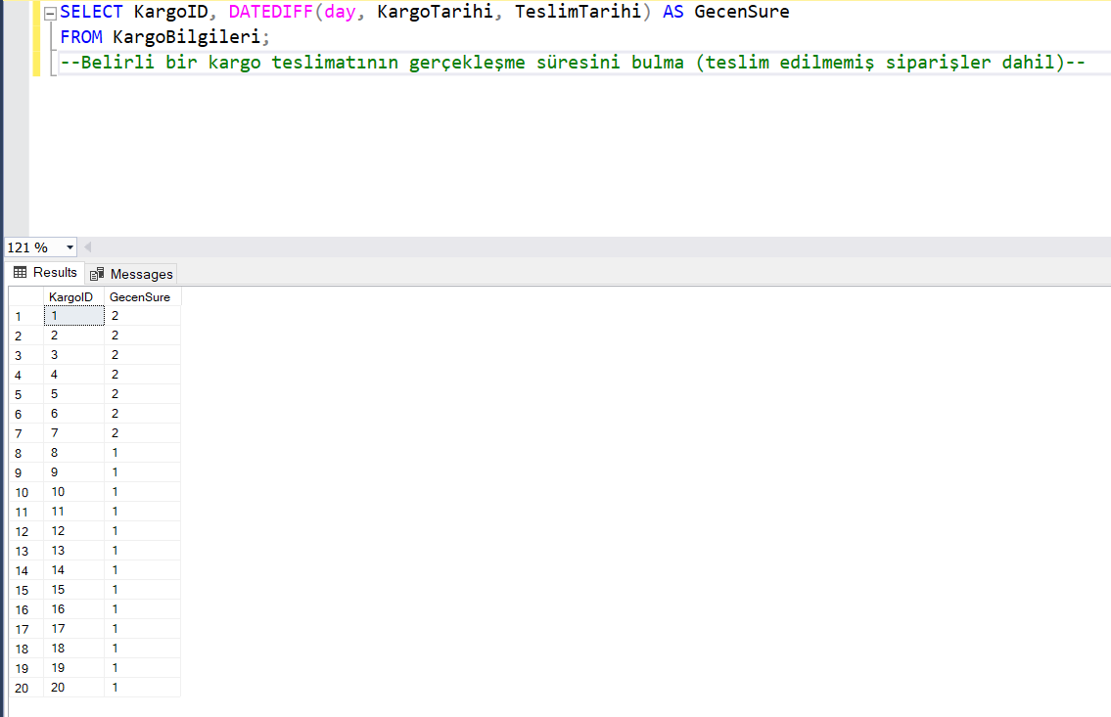

Belirli bir kargo teslimatının gerçekleşme süresini bulmak için ise bu sorguyu yazıyoruz.

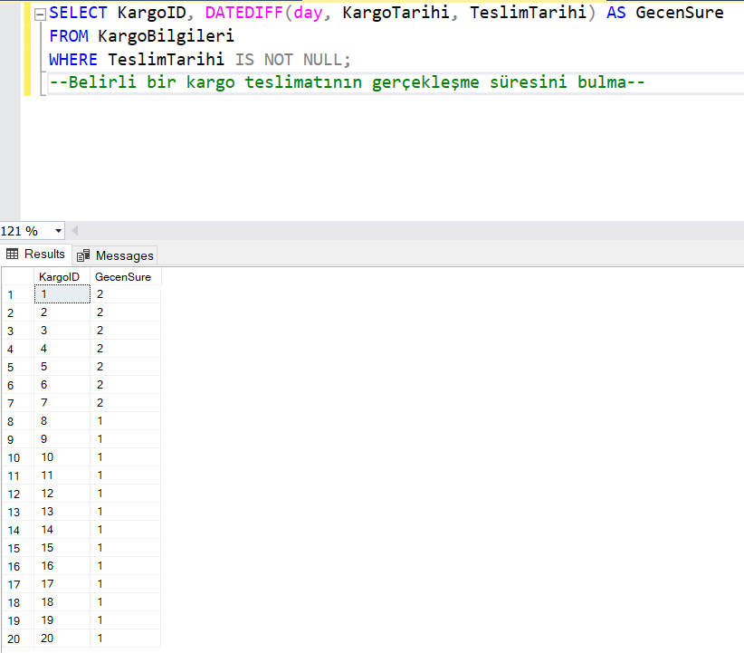

Burada ise belirli bir kargo teslimatının gerçekleşme süresini bulmak için bu sorguyu yazmamız gerekmektedir.